**地域资源运用案例——蛋糕的探秘之旅**

**活动背景：**

有一种味道甜甜的，幸福滋润着孩子们的味蕾，

有一种记忆美美哒，那是过生日吃到的蛋糕。

蛋糕，是孩子们无法抗拒的美食诱惑。

开展主题《你是我的好朋友》活动中，孩子们聊到有个好朋友过生日，她很开心，来到幼儿园分享她的生日会，过生日有什么呢？当然少不了美味的蛋糕啊，一下子引起了孩子们的兴趣。追随孩子的兴趣，我们班蛋糕的课程故事拉开了序幕。

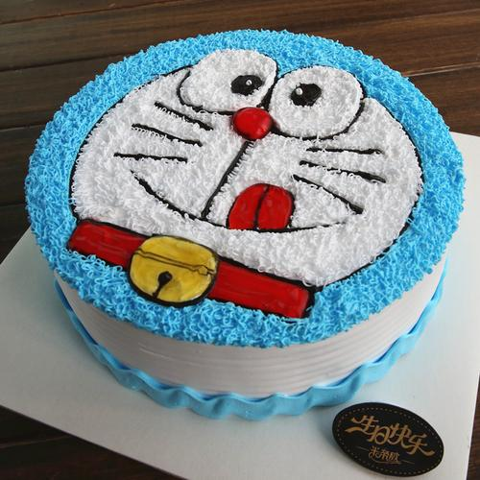

陈鹤琴说：“小孩子只喜欢两桩事，一桩是吃，一桩是玩。”为孩子们“玩好”创造丰富的条件是我们的重要任务，让孩子们“吃好”，并且从“吃”这件事上有所收获也是我们关注的重要课题。

**一、走进蛋糕店**

根据我园的地域资源清单，我们了解到距离我园100多米和300多米都有蛋糕店，周边的蛋糕店还是蛮多的，每家店的面包类型也是十分丰富，于是一次“蛋糕店探秘”活动便计划开来……

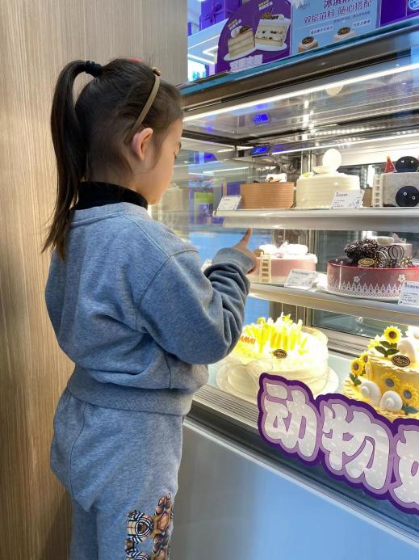 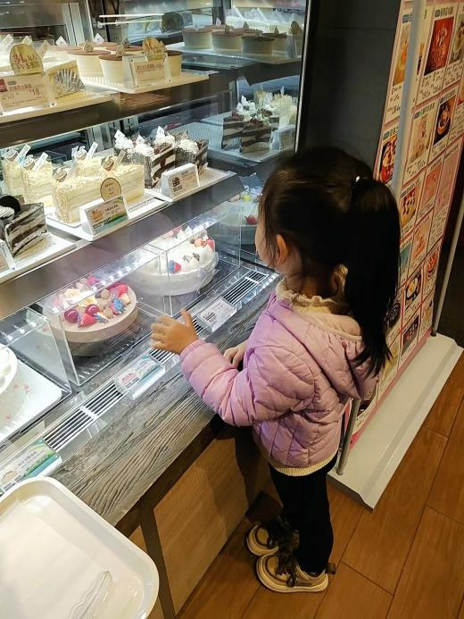

逛一逛蛋糕店，孩子们都回来分享原来蛋糕店有很多好看的蛋糕呢，有草莓味道的，有巧克力口味的，还有冰淇淋蛋糕呢，当然还有各种各样卡通图案的，有汽车、恐龙的等等，我们的小朋友可是稀罕的不得了呢。

潘奕同说：“我在元祖食品店里发现了蛋糕，柜台里的蛋糕放的整整齐齐，我最喜欢这种巧克力蛋糕。”

晓彤说：“我在红旗超市里发现了蛋糕，红旗超市里的蛋糕都有包装袋，我最喜欢蜂蜜蛋糕。”

涵涵说：“在好利来发现了蛋糕，好利来里还有很多面包和饼干卖，我最喜欢里面的蛋挞。”

草莓说：“我吃的是水果蛋糕，上面有甜甜的水果。红色的是草莓黄色的是芒果。一层蛋糕一层奶油可好吃了。”

毛毛说：“我吃的这个是圆形的，也是甜甜的但是有鸡蛋的味道，它的名字叫‘蛋挞’。外面一层有点硬，里面是软软的。”

**教师思考：**

《指南》中明确指出，幼儿的语言能力是在交流和运用的过程中发展起来。我们为幼儿创设自由、宽松的语言交流环境，支持幼儿大胆与同伴交谈、讲述自己的蛋糕故事。帮助幼儿梳理了蛋糕颜色、大小、形状味道等特点。所以教师要关注幼儿的日常生活经验，抓住了幼儿自己感兴趣的事物，幼儿会主动去探究。教师和幼儿在教育情境中不断生成出活生生的经验。

1. **做蛋糕初体验**

过生日的小朋友，你们吃的蛋糕是哪来的呢？

暖宝：我妈妈会做蛋糕，我过生日是我妈妈做的蛋糕呢。

卷卷：我妈妈去蛋糕店买的蛋糕。

经过讨论，大部分小朋友过生日是买蛋糕店的蛋糕，借此机会，老师带着孩子们一起初体验做蛋糕。老师准备好材料：蛋糕预拌粉、蛋糕、打蛋器、空气炸锅等。孩子们充满了好奇，怎么做的呢？活动开始前，老师先介绍材料，再把做蛋糕的步骤说一说，让孩子们的体验感更深。

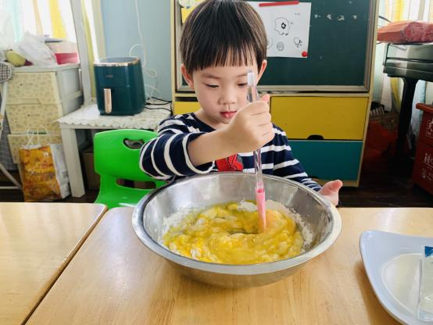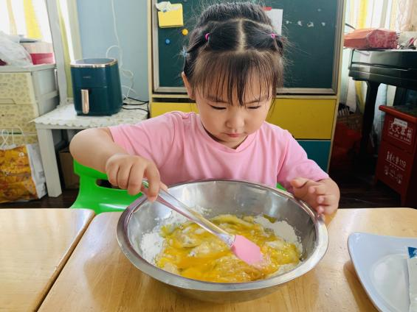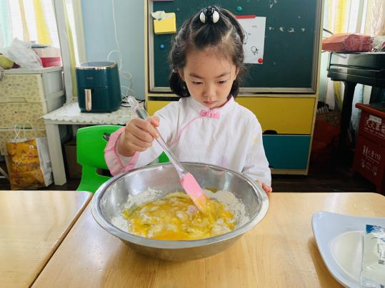 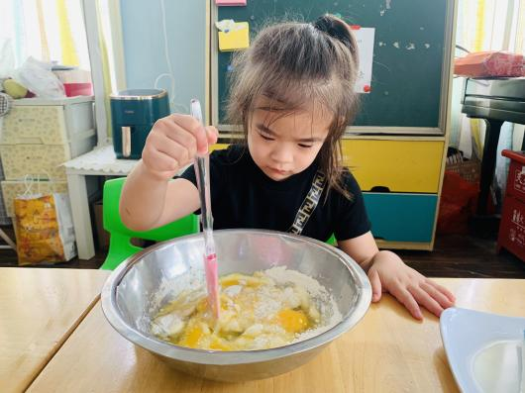

**打蛋到蛋糕预拌粉中，进行搅拌。**

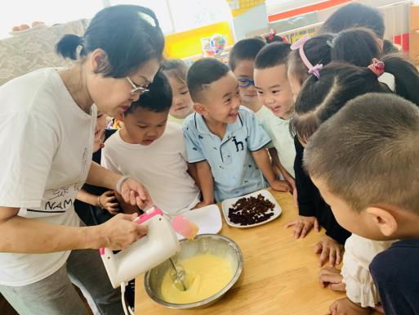

**用打蛋器深入搅拌。**

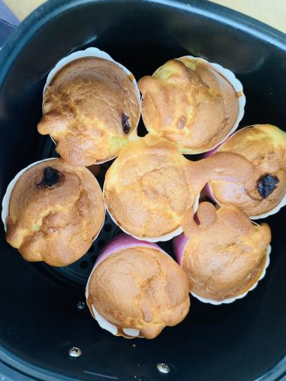 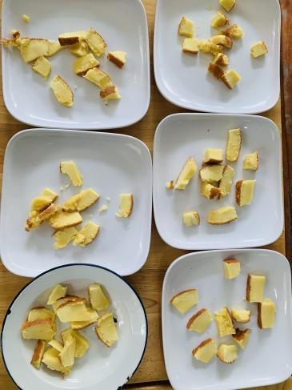

**蛋糕放入空气炸锅，出锅啦。**

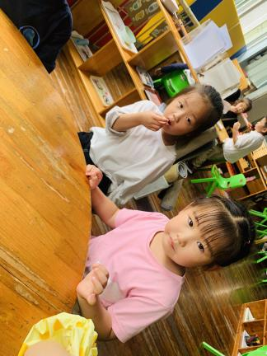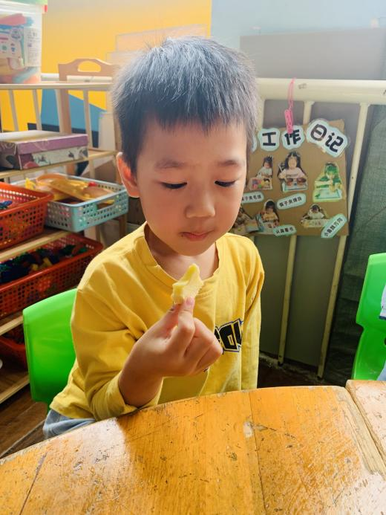

**自制蛋糕的品尝时刻。**

教师感悟：

参与是一种成长，体验是一种快乐！幼儿的学习特点是在做中学、玩中学、生活中学，蛋糕是孩子们喜欢的、常见的、爱吃的食物，它甜甜的味道和鲜艳的 色彩孩子们非常喜欢。“一日生活皆课程”，日常生活中我们捕捉到孩子们的兴趣和需要，在生活坊提供了相应的物质材料，支持幼儿去操作、去探索、去实践，“动物造型蛋糕”制作的过程中充满着新奇与趣味，充满着甜蜜与希望，孩子品尝在自己的劳动成果时，稚嫩的小脸蛋上洋溢着快乐与幸福的笑容！

一场蛋糕的体验之旅，孩子自己亲手制作的蛋糕，饱含了满满幸福的滋味，给孩子们带来了极大的成就感。我们遵循幼儿身心发展的特点和需求，坚持“儿童发展为本”的教育理念，让幼儿与环境发生互动、幼儿与幼儿之间发生互动，学做生活中、学习中的小主人！

**当然还有巧手家长在家给自己的宝贝做的蛋糕噢。**

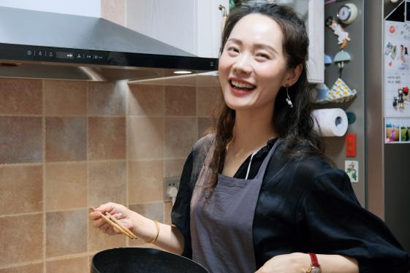 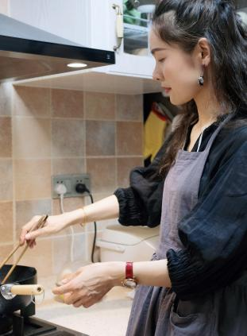

做美食的快乐只有享受其中，才能更好地体验，从喜爱开始，从感兴趣开始，让孩子们不仅会吃，也要慢慢参与，正应了一句话：唯有美食与爱不可辜负，和爱的人一起享用美食，岂不美哉!创造是一种享受，合作是一种幸福，关于蛋糕的故事还在继续，让我们继续聆听孩子舌尖上的幸福心声!